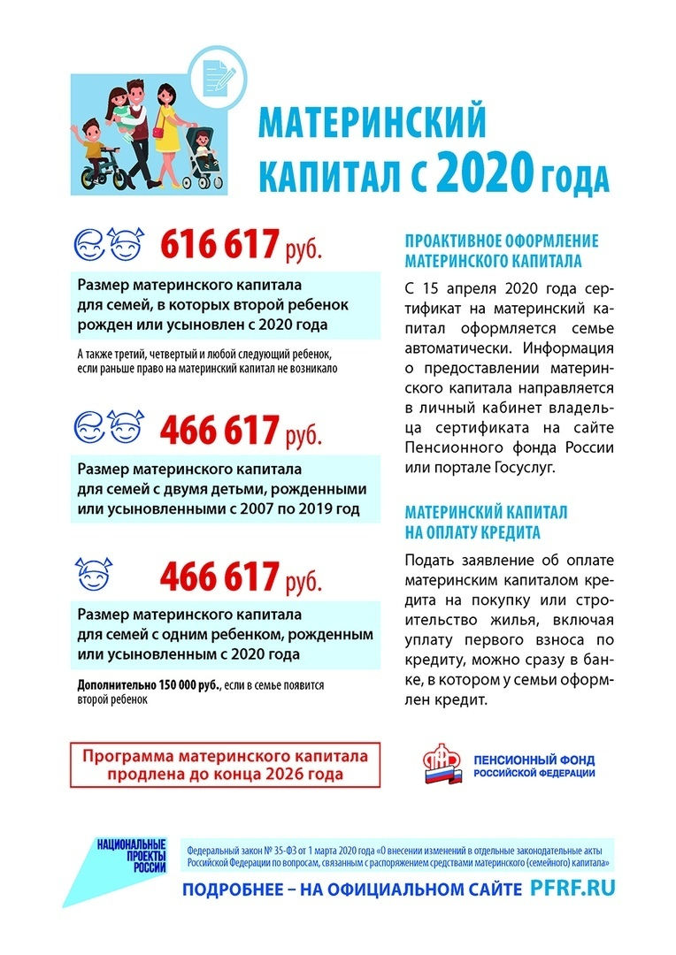**Материнский капитал с 2020года!**